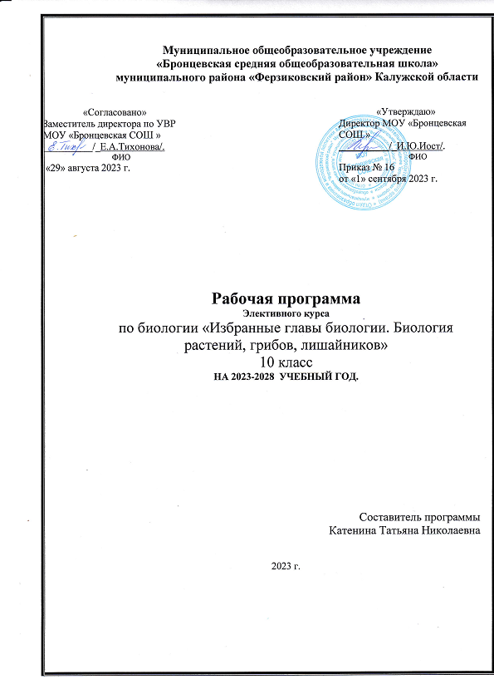

Пояснительная записка
Элективный курс «Избранные главы биологии. Биология растений, грибов, лишайников» предназначен для учащихся 10 классов средних школ. В соответствии с концепцией модернизации школьного образования элективные курсы являются обязательным компонентом современного школьного обучения. Однако это учебное пособие будет полезно не только сегодняшним школьникам, но и абитуриентам, слушателям подготовительных отделений вузов, студентам младших курсов вузов биологического, сельскохозяйственного, медицинского профилей, учителям биологии и естествознания, а также всем интересующимся биологией. Пособие поможет учителю не только организовать и провести интересный элективный курс, но и даст возможность подготовить учащихся к вступительным экзаменам по биологии.
Сегодняшние абитуриенты хуже всего отвечают на вопросы ботанического характера. Как правило, курс биологии растений, или ботанику, в школе изучают в 5-6 классах, когда ученики еще не знакомы с общебиологическими закономерностями, с основами генетики, цитологии, эволюции, экологии. В связи с этим многие вопросы, знание которых является обязательным для абитуриентов, в основной школе рассматриваются упрощенно или вообще опускаются. Особую сложность для учащихся при подготовке к вступительным экзаменам представляет самостоятельное изучение разнообразия растительных тканей, первичного и вторичного строения стебля и корня, циклов развития мхов, папоротников, голосеменных и покрытосеменных растений. Это связано с тем, что в 5-6 классах учащиеся еще не владеют знаниями о половом и бесполом размножении, о чередовании поколений, отсутствуют необходимые базовые знания по другим предметам. Все это приводит к поверхностному изучению многих важных вопросов курса ботаники. При подготовке к единому государственному тестированию и конкурсным экзаменам в вузы учащимся для ответа на вопросы по разделу «Ботаника» необходимо использовать знания курса общей биологии. Однако большинство учащихся не могут спроецировать информацию, полученную в старшей школе, на те основы ботаники, которые они изучали несколько лет назад. Представляемое пособие — это, по сути, ботаника на уровне старшей школы. Элективный курс «Биология растений, грибов, лишайников» не только расширяет и систематизирует знания учащихся, но и рассматривает основные общебиологические понятия и закономерности на примере строения и развития растительных организмов.
Элективный курс рассчитан на 34 часа (1 час в неделю).
Цель курса: углубление и систематизация знаний учащихся по ботанике на базе сформированных понятий обшей биологии.
Задачи курса:
1. формирование системы теоретических знаний и практических умений в области ботаники;
2. создание условий для развития логического мышления, монологичной письменной и устной речи, самостоятельности мышления и принятия решений, творческих способностей;
3. ориентация воспитательного процесса на общечеловеческих ценностях, осознание роли природы в жизни человека и человека в дальнейшем существовании природы.

Учебно-тематический план
№ п/п | Название разделов курса | Всего часов | Лекц. | Практ. | Сем. | Форма контроля
1. | Введение | 1 | 1
2. | Клетка растений | 1 | 1 |  |  | Тестирование
3. | Ткани и вегетативные органы высших растений | 12 | 4 | 5 | 3 | Тестирование, участие в семинаре, контрольные работы, устный зачет
4. | Размножение | 1 | 1 |  |  | Тестирование
5. | Водоросли | 2 | 1 | 1 |  | Участие в семинаре
6. | Высшие споровые растения | 4 | 2 | 1 | 1 | Тестирование, участие в семинаре
7. | Семенные растения | 9 | 5 | 2 | 2 | Тестирование, участие в семинаре
8. | Грибы | 2 | 1 |  | 1 | Участие в семинаре
9. | Лишайники | 1 | 1 |  |  | Участие в семинаре
10. | Этапы развития растительного мира | 1 |  |  | 1 | Участие в семинаре
 |  | 34 | 17 | 9 | 8
Содержание программы
Введение (1 ч)
Лекция. Предмет ботаники. Краткая история ботаники. Разделы ботаники. Значение растений в природе и жизни человека. Принципы биологической классификации. Отличительные признаки растений.
Тема 1. Клетка растений (1 ч)
Лекция. Строение растительной клетки.
Тема 2. Ткани и вегетативные органы высших растений (12 ч)
Практическая работа. Строение различных клеток растительного организма. Особенности клеток различных тканей.
Лекция. Общая характеристика тканей растений. Образовательные и покровные ткани.
Лекция. Основные, механические и выделительные ткани. Проводящие ткани.
Практическая работа. Строение тканей растительного организма.
Семинар. Особенности строения тканей и органов растительного организма.
Лекция. Органы высших растений. Происхождение органов. Корень. Корневые системы. Видоизменения корней. Строение корня.
Семинар. Питание и дыхание корня. Функции корней.
Практическая работа. Побег: строение и ветвление. Почки.
Практическая работа. Видоизменения побегов.
Лекция. Стебель. Строение и функции стебля.
Практическая работа. Лист. Строение. Многообразие и видоизменения листьев. Размеры и продолжительность жизни листа.
Семинар. Анатомическое строение листа. Газообмен и транспирация. Листопад.
Тема 3. Размножение (1 ч)
Лекция. Размножение высших растений. Бесполое размножение: спорообразование. Вегетативное размножение. Естественное вегетативное размножение. Искусственное вегетативное размножение. Половое размножение. Чередование поколений.
Тема 5. Водоросли (2 ч)
Лекция. Водоросли. Общая характеристика. Местообитание. Особенности. Строения. Одноклеточные и колониальные водоросли. Многоклеточные водоросли. Размножение водорослей. Бесполое размножение. Половое размножение. Чередование поколений.
Практическая работа. Многообразие и значение водорослей.
Тема 6. Высшие споровые растения (4 ч)
Лекция. Отдел Моховидные.
Лекция. Отдел Папоротникообразные: общая характеристика. Отдел Плауновидные. Отдел Хвощевидные. Отдел Папоротниковидные.
Семинар. Строение и многообразие споровых растений. Размножение споровых. Чередование поколений.
Практическая работа. Строение споровых.
Тема 7. Семенные растения (9 ч)
Лекция. Семенные растения. Общая характеристика. Происхождение. Особенности строения.
Лекция. Отдел Голосеменные растения. Общая характеристика. Класс хвойные. Сосна обыкновенная. Жизненный цикл сосны обыкновенной. Характерные отличия размножения голосеменных от размножения. Споровых растений. Значение голосеменных.
Лекция. Отдел Покрытосеменные или цветковые. Общая характеристика. Появление цветка. Наличие завязи. Редукция гаметофитов. Двойное оплодотворение. Развитие проводящих тканей. Разнообразие жизненных форм. Значение покрытосеменных.
Семинар Общая характеристика и многообразие семенных растений.
Практическая работа. Цветок: строение. Многообразие цветков. Соцветия.
Лекция. Спорогенез и гаметогенез. Микроспорогенез и развитие мужского гаметофита. Мегаспорогенез и развитие женского гаметофита.
Семинар. Цветение. Опыление. Оплодотворение.
Практическая работа. Семя и плод. Строение семени. Ткани семени. Семенная кожура. Прорастание семян. Плод. Классификация плодов Строение плодов. Распространение плодов и семян.
Лекция. Систематика покрытосеменных. Сравнительная характеристика двудольных и однодольных растений. Различия между представителями классов однодольных и двудольных. Характеристика основных семейств.
Тема 8. Грибы (2 ч)
Лекция. Грибы: общая характеристика. Сходство с животными. Сходство с растениями. Строение грибов. Низшие грибы. Высшие грибы. Питание грибов. Размножение грибов.
Семинар. Многообразие грибов. Отдел Хитридиомикота. Отдел Зигомикота. Отдел Аскомикота. Отдел Базидиомикота. Несовершенные грибы. Значение грибов.
Тема 9. Лишайники
Лекция. Общая характеристика лишайников. Слоевище. Морфологические типы лишайников: Накипные, листоватые, кустистые. Размножение лишайников. Значение лишайников.
Тема 10. Этапы развития растительного мира
Семинар. Развитие растительного мира. Эры и периоды. Основные ароморфозы.

Список литературы
- Билич Г.Л., Крыжановский В.А. Биология полный курс. Ботаника – М: Оникс 2005
- Корчагина В.А. Биология. Растения, бактерии, грибы, лишайники. Учебник _ М: «Просвещение» 1992
- Рувинский О.А. Общая биология. Учебник для 10-11 классов школ с углубленным изучением биологии – М: «Просвещение» 1993

